**柏垭镇防灾减灾避灾和安全生产专项整治行动工作总结**

市安委办:

按照省委、省政府和南充市委、市政府工作安排部署，以及阆中市安全生产委员会印发的关于《防灾减灾避灾和安全生产专项整治行动工作方案的通知》（阆安委办〔2023〕66号）文件要求，为深刻汲取凉山州金阳县“8·21”山洪灾害事故教训，做到以案为鉴、举一反三，开展整治隐患、消除风险，实现前端防范、确保安全，我镇组织开展了防灾减灾避灾和安全生产专项整治行动工作，现将工作开展情况汇报如下。

一、雨前排查、雨后排危。近期出现两次暴雨预警，我镇严格落实三分之二干部值班值守制度，组织辖区村居干部、地灾点责任人开展雨前排查工作，重点对辖区的道路、山洪危险区、地质灾害隐患点、漫水桥、险点险村开展防汛安全检查。同时对地灾点严密监测，并及时转移周边群众。对暴雨造成的水毁路段及时统计，并立即设置警示标志，组织施工人员清理路边落石，确保道路畅通。

1. 安全宣传进社区。9.26日应急办协同执法办在场镇开展安全知识宣传活动，通过发放宣传单的方式，围绕突发事件应急常识、家庭防火安全、食品安全等应急科普知识，进一步提升群众安全意识和避险逃生能力，现场共计发放宣传册300余份。
2. 节前安全大检查。组织包片领导、辖区各村居开展双节安全大检查，重点对道路交通、燃气安全、农村安全等领域开展隐患排查整治，同时，镇成立中秋国庆安全生产大检查工作领导小组，负责节日期间安全生产工作的督查、督促，确保工作实绩。

**工作图片附后：**

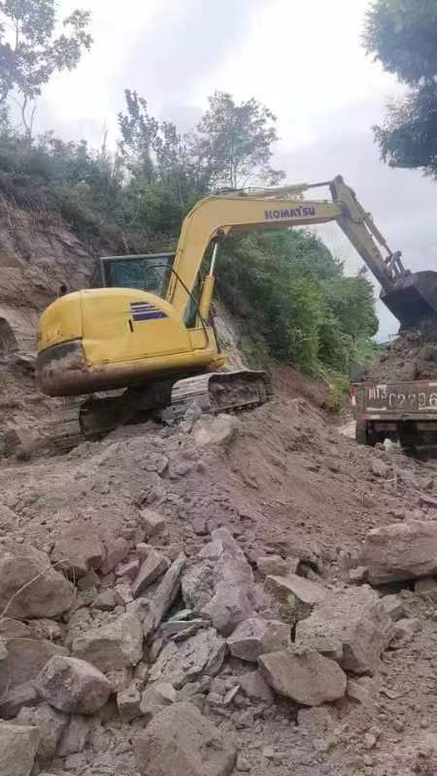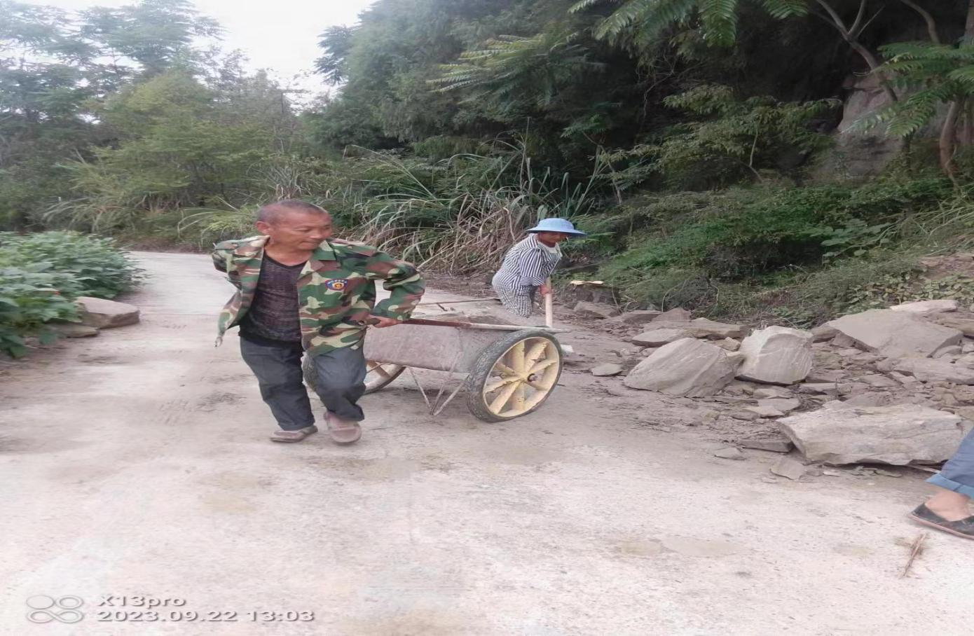

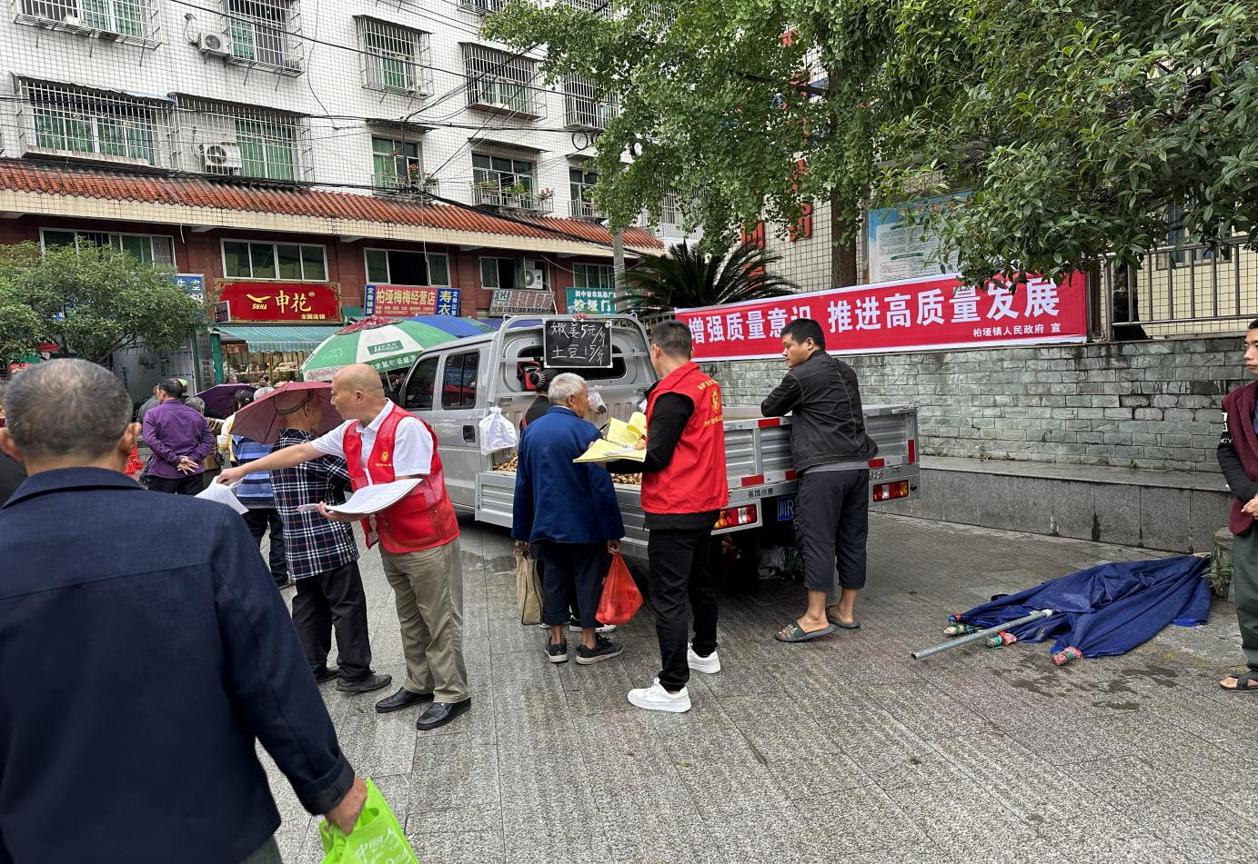

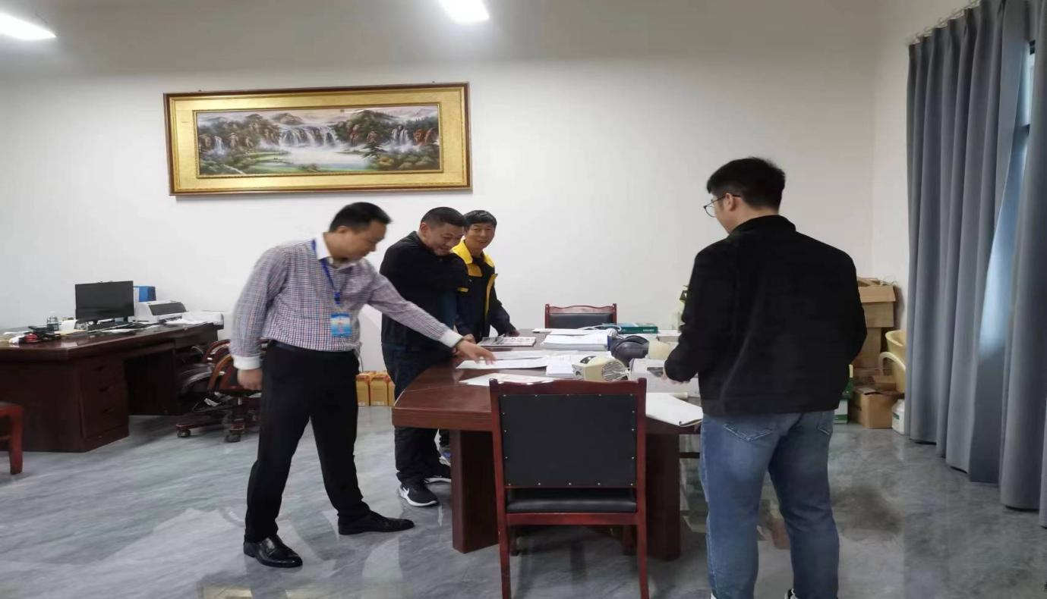

柏垭镇人民政府

2023年9月27日